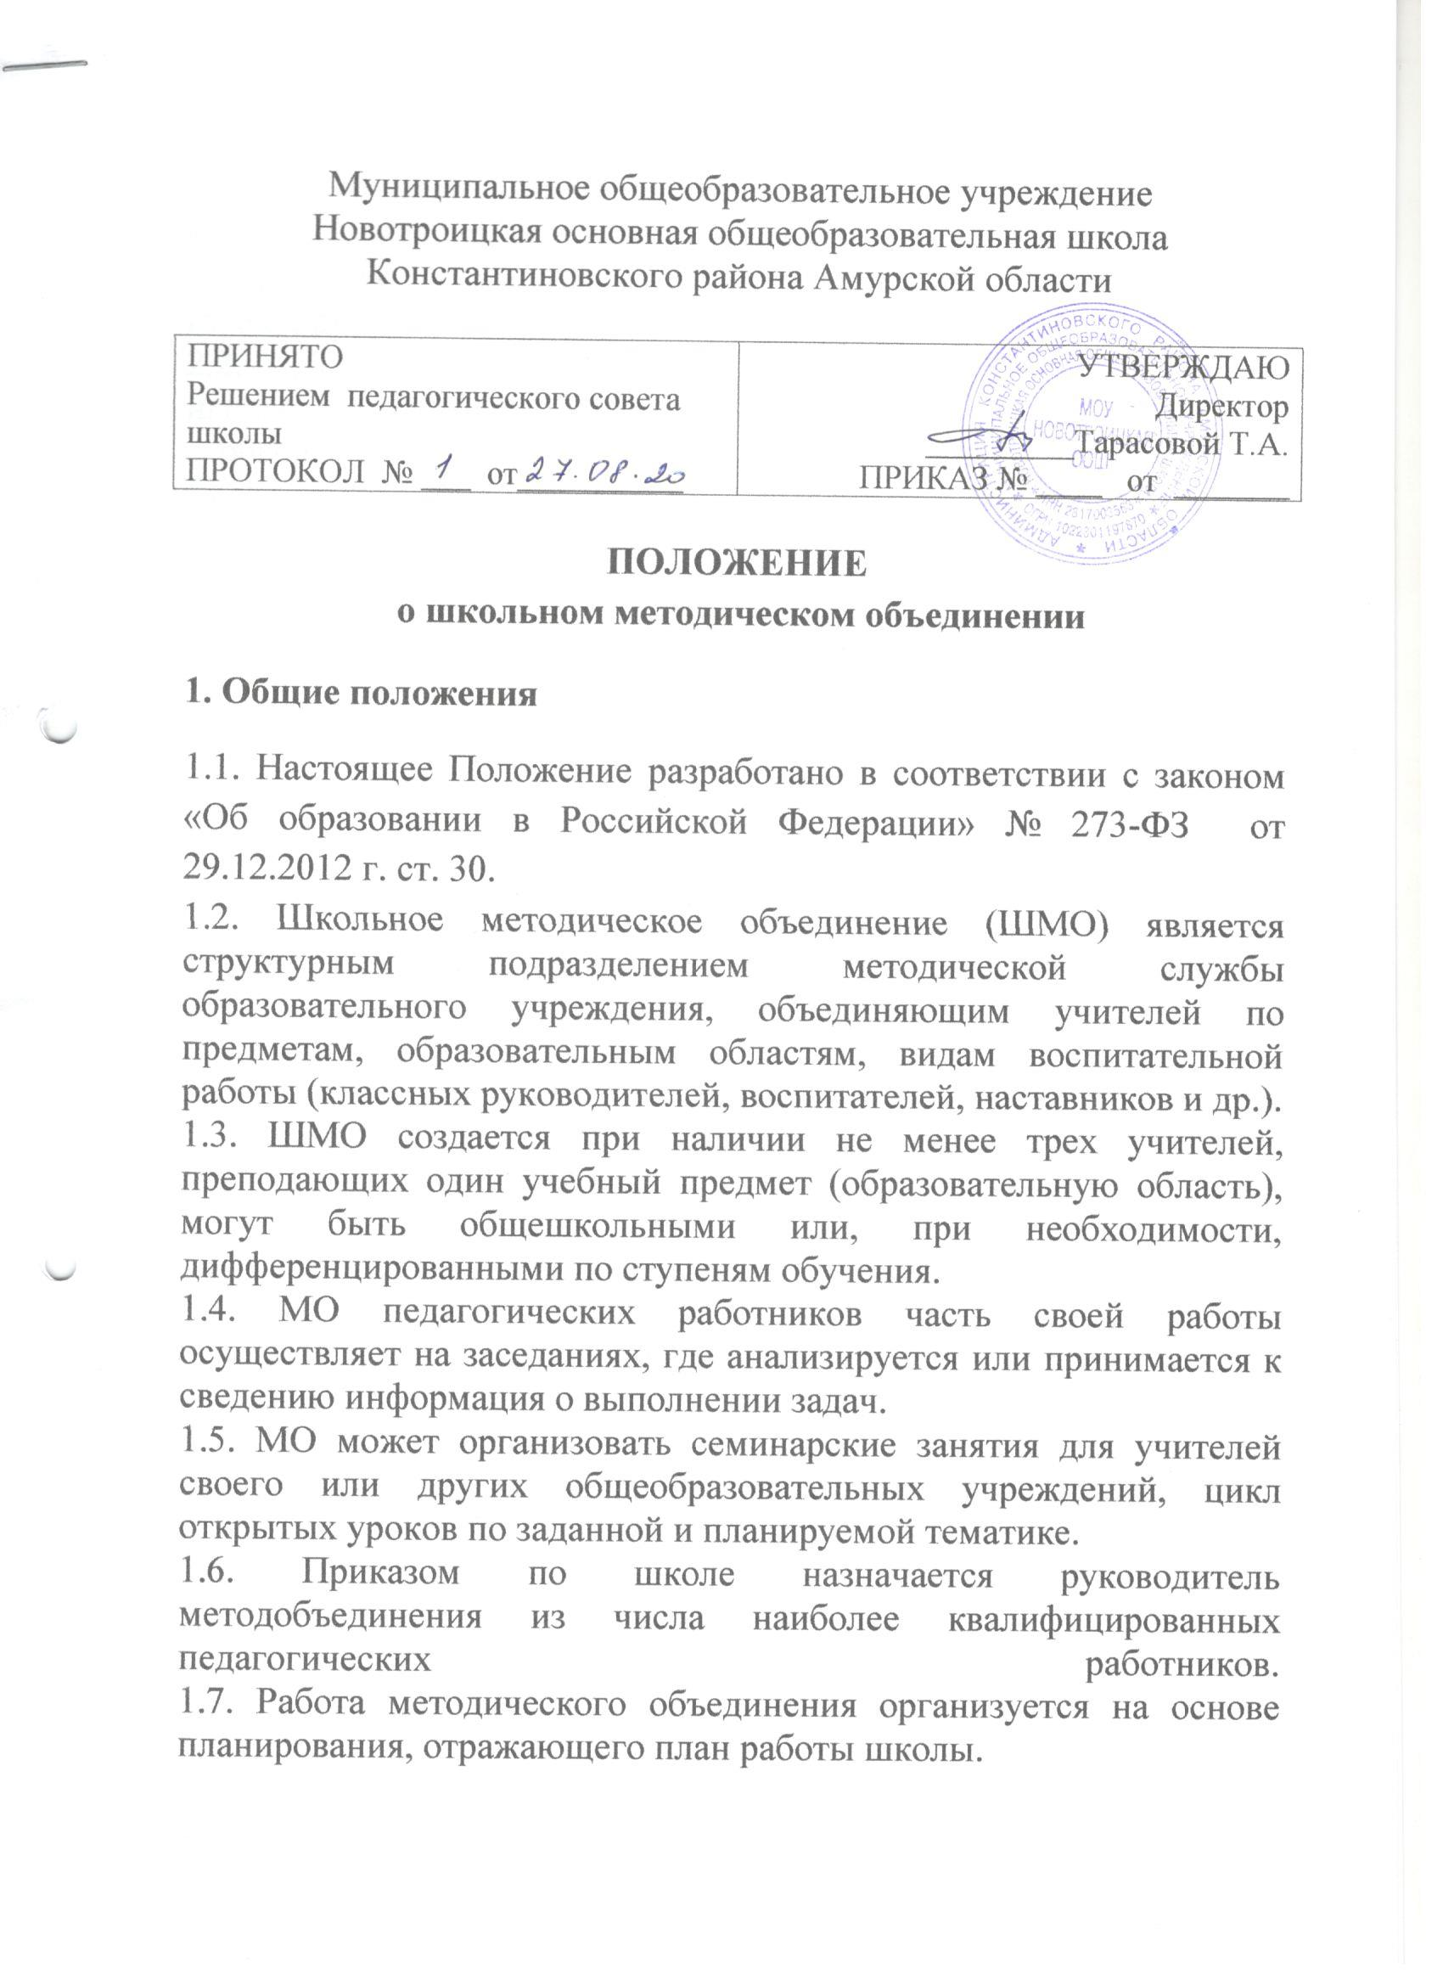

2. Цель и задачи деятельности
2.1. Целью деятельности школьного методического объединения является создание условий для творческой работы учителей над повышением уровня профессиональной квалификации, гарантирующих качественное обучение обучающихся.
2.2. Деятельность школьного методического объединения направлена на выполнение следующих задач:
- обеспечить освоение и использование наиболее рациональных методов и приемов обучения и воспитания обучающихся;
- постоянно повышать уровень общедидактической и методической подготовленности педагогов к организации и проведению воспитательно-образовательной работы;
- проводить обмен опытом успешной педагогической деятельности;
- выявлять, пропагандировать и осуществлять новые подходы к организации обучения и воспитания; обеспечивать постоянное освоение современной педагогической теории и практики;
- создавать условия для самообразования учителей и осуществлять руководство творческой работой коллектива.

3. Содержание деятельности
3.1. Изучение нормативной методической документации по вопросам образования
3.2. Организация работы педагогических работников по изучению новых образовательных стандартов по предметам.
3.3. Диагностика затруднений учителей, воспитателей, классных руководителей и выбор форм повышения квалификации на основе анализа потребностей.
3.4. Планирование и анализ деятельности.
3.5. Разработка рекомендаций по вопросам содержания, методов и форм организации воспитательно-образовательной деятельности; повышения эффективности организации учебно-воспитательной работы на основе анализа образовательной деятельности по предметам.
3.6. Разработка основных направлений и форм активизации познавательной, научно-исследовательской деятельности обучающихся во внеучебное время (олимпиады, смотры, предметные недели, аукционы знаний и др.).
3.7. Совершенствование содержания образования, участие в разработке вариативной части учебного плана.
3.8. Разработка, рецензирование, первичная экспертиза учебных программ, методических пособий, технологий и др.
3.9. Изучение, обобщение, пропаганда педагогического опыта, создание банка данных актуального опыта.
3.10. Совершенствование педагогического мастерства учителя.
3.11. Участие в аттестации педагогических работников.
3.12. Организация открытых уроков, занятий, мастер-классов по определенной теме.

4. Структура и организация деятельности
4.1. Школьное методическое объединение в лице его руководителя, работая совместно с педагогическим советом школы, осуществляет взаимосвязи с директором и его заместителями, координирует действия по реализации целей и задач методической, опытно-экспериментальной и инновационной деятельности.
4.2. Свою работу школьное методическое объединение организует в соответствии с планом работы школы.
4.3. В конце учебного года руководитель анализирует работу предметного объединения и представляет анализ на педагогическом совете.
4.4. Заседания методического объединения проводятся не реже одного раза в четверть. О времени и месте проведения заседания председатель методического объединения обязан поставить в известность заместителя директора школы по УВР работе.

5. Основные формы деятельности
5.1. Коллективные:
- методические семинары
- методические недели
- научно-практические конференции
- педагогические чтения
- методические выставки
- эстафета педагогического мастерства
5.2. Групповые:
- взаимопосещение уроков
- мастер классы
- открытые уроки
- «круглый стол»
- методический диалог
5.3. Индивидуальные
- собеседование
- самоанализ
- консультации
- самообразование
- курсовая переподготовка
- наставничество

6. Права участников МО
4.1. Методическое объединение педагогических работников ставить вопрос перед администрацией школы о поощрении учителей методического объединения за активное участие в инновационной деятельности;
4.2. Методическое объединение может вносить предложения по организации и содержанию аттестации учителей и повышения квалификации.
4.3. Методическое объединение учителей выдвигает предложения об улучшении учебного процесса в школе.
4.4. Методическое объединение может подготовить к изданию в педагогической литературе коллективный или индивидуальный труд по отдельным технологиям преподавания учебного предмета, итогам экспериментальной деятельности.

7. Обязанности участников МО
5.1. Участвовать в одном из методических объединений, иметь собственную программу профессионального самообразования.
5.2. Участвовать в заседаниях методобъединения, практических семинарах, в проведении олимпиад, смотров, фестивалей и т. п. по учебному предмету.
5.3. Активно участвовать в разработке открытых мероприятий (уроков, внеклассных занятий по учебному предмету), стремиться к повышению уровня профессионального мастерства.
5.4. Знать новинки методики преподавания предмета, нормативные документы, требования к квалификационным категориям; владеть основами самоанализа педагогической деятельности.

8. Ведение документации МО
В конце учебного года заместитель директора анализирует работу методического объединения и принимает на хранение (в течение 3 лет):
- план работы методического объединения;
- тетрадь протоколов заседаний методического объединения (с приложениями);
- годовой анализ и отчет о выполненной работе.

9 . Контроль деятельности МО
Контроль деятельности за МО осуществляется директором школы, его заместителем по учебно-воспитательной работе в соответствии с планами методической работы школы и внутришкольного контроля, утверждаемыми директором школы.

10. Срок действия положения
Срок действия данного положения не ограничен.

